第二戸越幹線整備工事（下流部シールド）について

建設委員会資料

令和６年２月２７日

防災まちづくり部河川下水道課

|  |  |  |
| --- | --- | --- |
| 戸越、西品川地区周辺の浸水被害を軽減するため、平成29年度より整備を進めている第二戸越幹線整備工事の下流部シールド工事において、変更が生じたため内容について報告する。 | | |
| １． 工事概要 | | |
| (1) | 工事場所 | 品川区北品川三丁目、西品川一、二丁目、戸越二丁目 |
| (2) | 工事期間 | 令和2年12月10日～令和6年7月31日（変更後） |
| (3) | 整備内容 | 下流部シールド工　　内径3.5ｍ、延長約1.0㎞ |
|  |  | 取水工　　　　　　　2箇所（№３、№４）  特殊人孔工　　　　　1箇所（№３） |
| ２． 変更内容 | | |
| (1)管きょ工（シールド工法）、仮設工（シールド）における変更 | | |
|  | 到達防護（補助地盤改良工）について、現地調査等の結果、凍結工法から薬液注入工法に工法変更するとともに、立坑内の到達箇所に筒状の鋼製隔壁を設け、内部を土で充填したうえで到達することとする。到達方法の変更に伴い、到達部のセグメント割付を変更する。また、薬液注入時に必要となる地下水の水質検査費を変更する。 | |
|  | シールド掘進により発生する残土（泥土）のポンプ圧送による廃土について、掘進する土質性状により当初設計の加泥材では圧送が困難なため、加泥材に土砂圧送流動化剤等を追加する。また、土砂圧送流動化剤等の追加に伴い増加する廃土に係る処分費等を追加する。 | |
| (2)特殊人孔工、付帯工（№３）における変更 | | |
|  | 立坑用地（宮前坂広場）返却時の形状にあわせ、人孔上部ブロックの割付を変更するとともに、擁壁、フェンス、排水施設復旧等を追加・変更する。 | |
|  | 復旧範囲について現地確認を行った結果、舗装復旧面積を変更する。 | |
| (3)事業損失防止費の変更 | | |
|  | 家屋調査費について、調査実績に合わせ調査件数を変更する。 | |
|  | 取水№4の凍結工法施工に伴い、東京ガス、水道局、下水道局の近接施工に伴う、計測管理を追加する。 | |
| (4)インフレスライド条項の適用 | | |
|  | インフレスライドの適用により、契約金額を増額する。 | |
| (5)工期の変更 | | |
|  | シールド工事の遅れに伴い、工期を84日間延伸する。 | |
| ３．工程表 | | |

◆全体平面図および断面図



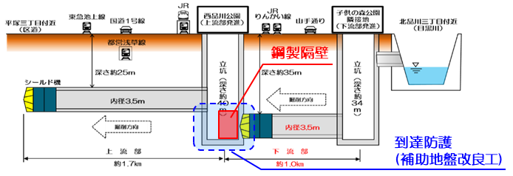

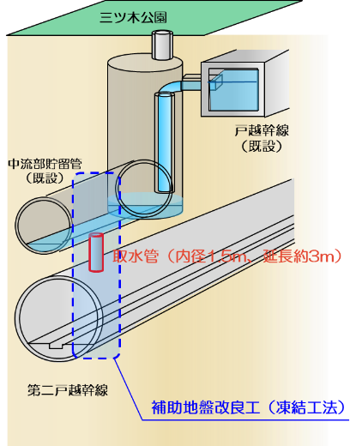

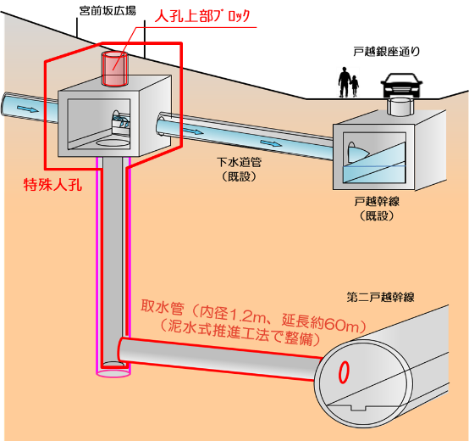

特殊人孔工、取水工（№３）

宮前坂広場の特殊人孔の築造および第二戸越幹線への取水管を整備する。

取水工（№４）

既設の中流部貯留管から第二戸越幹線への取水管を整備する。

**◆**特殊人孔工および取水工断面図